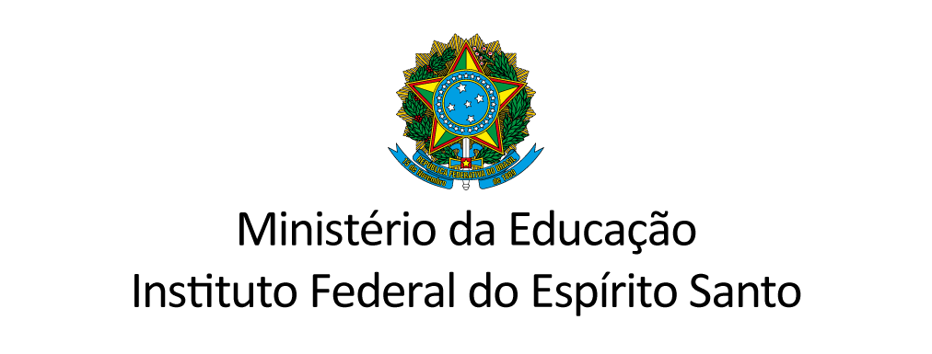

ANEXO III

ACORDO DE COOPERAÇÃO N° _____

Acordo de Cooperação Técnica que entre si celebram o INSTITUTO FEDERAL DO ESPÍRITO SANTO – Ifes, a (inserir nome da pessoa jurídica da INSTITUIÇÃO EXECUTORA) e a FUNDAÇÃO DE APOIO AO DESENVOLVIMENTO DA CIÊNCIA E TECNOLOGIA – FACTO, para os fins a que menciona.

O presente Acordo de Cooperação é firmado entre:

- O INSTITUTO FEDERAL DE EDUCAÇÃO, CIÊNCIA E TECNOLOGIA DO ESPÍRITO SANTO – Ifes, autarquia federal, vinculada ao Ministério da Educação, detentora de autonomia administrativa, patrimonial, financeira, didático-pedagógica e disciplinar, com sede à Avenida Rio Branco, 50, Santa Lúcia, Vitória/ES, inscrito no CNPJ/MF sob o n° 10.838.653/0001-06, neste ato representado pelo seu Reitor Jadir José Pela, portador da Carteira de Identidade n.º 447.456, expedida pela SSP/ES e inscrito no CPF 478.724.117-68, doravante denominado Ifes,
- O (inserir nome da pessoa jurídica da INSTITUIÇÃO EXECUTORA), inscrita no CNPJ sob o n.º (número), com sede na (endereço), neste ato representada pelo seu dirigente máximo, Sr. ______________, (nacionalidade), (estado civil), (profissão), portador do RG n.º (número), inscrito no CPF nº (número), residente e domiciliado na Rua ____________________, doravante denominada INSTITUIÇÃO EXECUTORA,
- A FUNDAÇÃO DE APOIO AO DESENVOLVIMENTO DA CIÊNCIA E TECNOLOGIA – FACTO, com sede na Rua Wlademiro da Silveira, n.º 75, no bairro Jucutuquara, na cidade de Vitória/ES, CEP n.º 29.040-830, inscrita no CNPJ/MF sob o n.º 03.832.178/0001-97 neste ato representada pelo seu Diretor Presidente Klinger Ceccon Caprioli, CPF n.º 031.125.797-63 e RG n.º 1074769/SSPES, doravante denominada INTERVENIENTE,

no uso de suas atribuições legais que lhes conferem os respectivos Estatutos, resolvem celebrar o presente acordo, sujeitando-se aos termos da Lei 8.666/93 e suas alterações posteriores; do Decreto Federal nº 93.872/86, da Lei n° 10.973/2004, atualizada pela Lei 13.243/2016 e decreto 9.283/2018; do Decreto Federal nº 6.170/2007; e das Leis 9.279/1996, 9.456/1997 e 9.609/1998. Assim, em conjunto, resolvem firmar o presente acordo pelas cláusulas que seguem:

CLÁUSULA PRIMEIRA – DO OBJETO
1.1. Constitui-se objeto do presente ACORDO a cooperação técnica e científica visando a implementação de projetos voltados à formação no uso das tecnologias digitais, combinadas ao empreendedorismo e à inovação, associados ao ensino, pesquisa e extensão, nas instituições da Rede Federal de Educação Profissional, Científica e Tecnológica (RFEPCT) no país, por adesão a regras editalícias e atos administrativos por propostas institucionais, conforme os ditames do Edital Ifes n.º 02/2020 – Apoio à Implementação das Oficinas 4.0, publicado no Diário Oficial da União e em plataformas oficiais do Governo Federal.

CLÁUSULA SEGUNDA – DA COOPERAÇÃO

2.1. A cooperação definida na Cláusula Primeira ocorrerá mediante adesão das Instituições por submissão de propostas, em conformidade com ao Edital Ifes n.º 02/2020 – Apoio à Implementação das Oficinas 4.0 considerando a responsabilidade que cada gestão institucional assume sobre a execução da proposta, além das contrapartidas.

CLÁUSULA TERCEIRA – DAS RESPONSABILIDADES E OBRIGAÇÕES DAS ENTIDADES

Compete ao Ifes:

3.1. Realizar os procedimentos administrativos necessários, se valendo de interveniência de fundação de apoio para gestão administrativa e operacional, para viabilizar o desembolso financeiro associado ao cronograma de execução de cada proposta selecionada.

3.2. Coordenar a execução das ações previstas em regras contidas no Edital Ifes n.º 02/2020 – Apoio à Implementação das Oficinas 4.0 e em planejamento estabelecido com a Secretaria de Educação Profissional e Tecnológica do Ministério da Educação.

Compete à INTERVENIENTE:

3.3. Realizar gestão administrativa e operacional do pagamento de bolsas e da aquisição e disponibilização dos itens necessários para a execução das propostas selecionadas.

3.4. Disponibilizar, por meio de doação, os itens adquiridos para as respectivas INSTITUIÇÕES EXECUTORAS, de forma a viabilizar a execução das propostas selecionadas.

Compete à INSTITUIÇÃO EXECUTORA:

3.5. Acompanhar a execução das propostas submetidas com avaliação periódica e prestar informações, sempre que solicitadas, a respeito do desenvolvimento dos projetos, da utilização dos itens disponibilizados para a execução dos projetos e da execução de atividades pelos bolsistas.

3.6. Alocar em suas dependências físicas, os itens necessários para a execução das propostas, preferencialmente sob a responsabilidade e manutenção dos coordenadores das propostas selecionadas, viabilizando a estruturação de ambientes e laboratórios para o seu desenvolvimento.

3.7. Pagar outras despesas necessárias para a execução da proposta, tais como passagens e diárias, a título de contrapartida.

CLÁUSULA QUARTA – DA VIGÊNCIA

4.1. A vigência do presente instrumento dar-se-á no instante em que for assinado este ACORDO, com término previsto para ___ de ______________ de 2021.

4.2 O prazo de vigência do presente ACORDO é de XX (por extenso) ano/meses, contado a partir da data de sua assinatura, podendo ser prorrogado por iguais e sucessivos períodos, observando o disposto no artigo 57, da Lei 8.666/1993.

CLÁUSULA QUINTA – DO ACOMPANHAMENTO

5.1. Fica reservado ao Ifes o direito de, durante a execução da proposta, promover visitas técnicas ou solicitarem informações adicionais para aperfeiçoar a avaliação e acompanhamento.

CLÁUSULA SEXTA – DA PUBLICAÇÃO

6.1. A INSTITUIÇÃO EXECUTORA providenciará, como condição de eficácia, a publicação deste ACORDO sob a forma de extrato, no Diário Oficial da União, nos termos do art. 33 da Portaria Interministerial n° 507/2011.

CLÁUSULA SÉTIMA – DA RESCISÃO E DA DENÚNCIA

7.1. O presente ACORDO poderá ser rescindido de pleno direito no caso de infração a qualquer uma das cláusulas e condições nele estipuladas, ou denunciado por qualquer dos partícipes, com antecedência mínima de 30 (trinta) dias ou a qualquer tempo em face da superveniência de impedimento legal que torne formal ou materialmente inexequível.

CLÁUSULA OITAVA – DO FORO

8.1 No caso de litígio ou divergência oriundas do presente Termo de Compromisso, no tocante à execução, as partes envidarão os seus esforços no sentido de dirimi-los inicialmente pela via amigável. A tentativa de acordo será considerada fracassada assim que uma das partes tiver feito tal comunicação a outra parte por escrito. Para dirimir as questões oriundas deste instrumento, as partes elegem a Câmara de Conciliação e Arbitragem da Administração Federal (CCAF), com renúncia expressa de qualquer outro, por mais privilegiado que seja.

E, por estarem assim, justas e acordadas, as Partes firmam este instrumento em 04 (quatro) vias de igual teor e forma, comprometendo-se a cumprir e a fazer cumprir, por si e por seus sucessores, em juízo ou fora dele, tão fielmente como nele se contém, na presença das testemunhas abaixo, para que produza os devidos e legais efeitos.

Vitória/ES, ___ de ______________ de 2020.

JADIR JOSÉ PELA  Reitor  Instituto Federal de Educação, Ciência e Tecnologia do Espírito Santo  Ifes | Inserir nome do reitor da instituição  Inserir nome completo da instituição  INSTITUIÇÃO EXECUTORA | Klinger Ceccon Caprioli  Diretor Presidente  Fundação de Apoio ao Desenvolvimento da Ciência e Tecnologia  INTERVENIENTE

TESTEMUNHAS:

Nome: | Nome:
CPF: | CPF:

